Шаблон отчёта по лабораторной работе 1

Операционные системы

Кализая Арсе Кхари Жекка

Содержание

# 1 Цель работы

Целью данной работы является приобретение практических навыков установки операционной системы на виртуальную машину, настройки минимально необходимых для дальнейшей работы сервисов.

# 2 Задание

установить на виртуальной машине операционную систему Linux(Fedora) и пакеты.

# 3 Теоретическое введение

более подробно про Unix см. в [1–4].

# 4 Выполнение лабораторной работы

у меня уже уставлена операционная система Linux в виртуальной машине, поэтому я прыгнул на часть После установки. я использовал команду sudo -i чтобы переключаться на роль супер-пользователя (рис. 1).

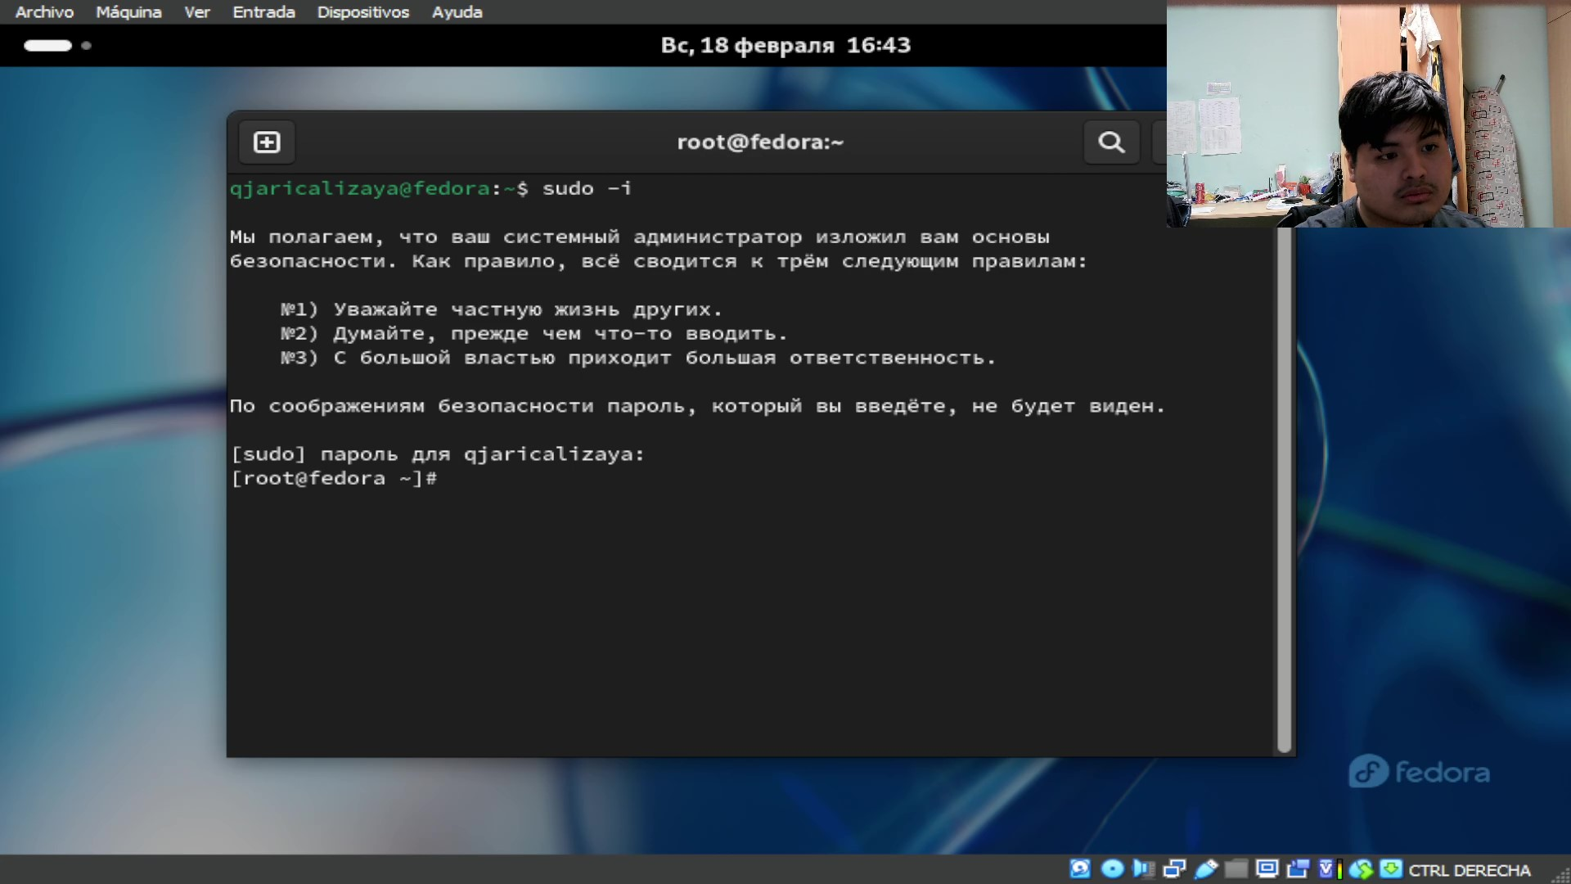

Рис. 1: команда sudo -i

Потом я обновил все пакеты вводя команду dnf -y update (рис. 2).

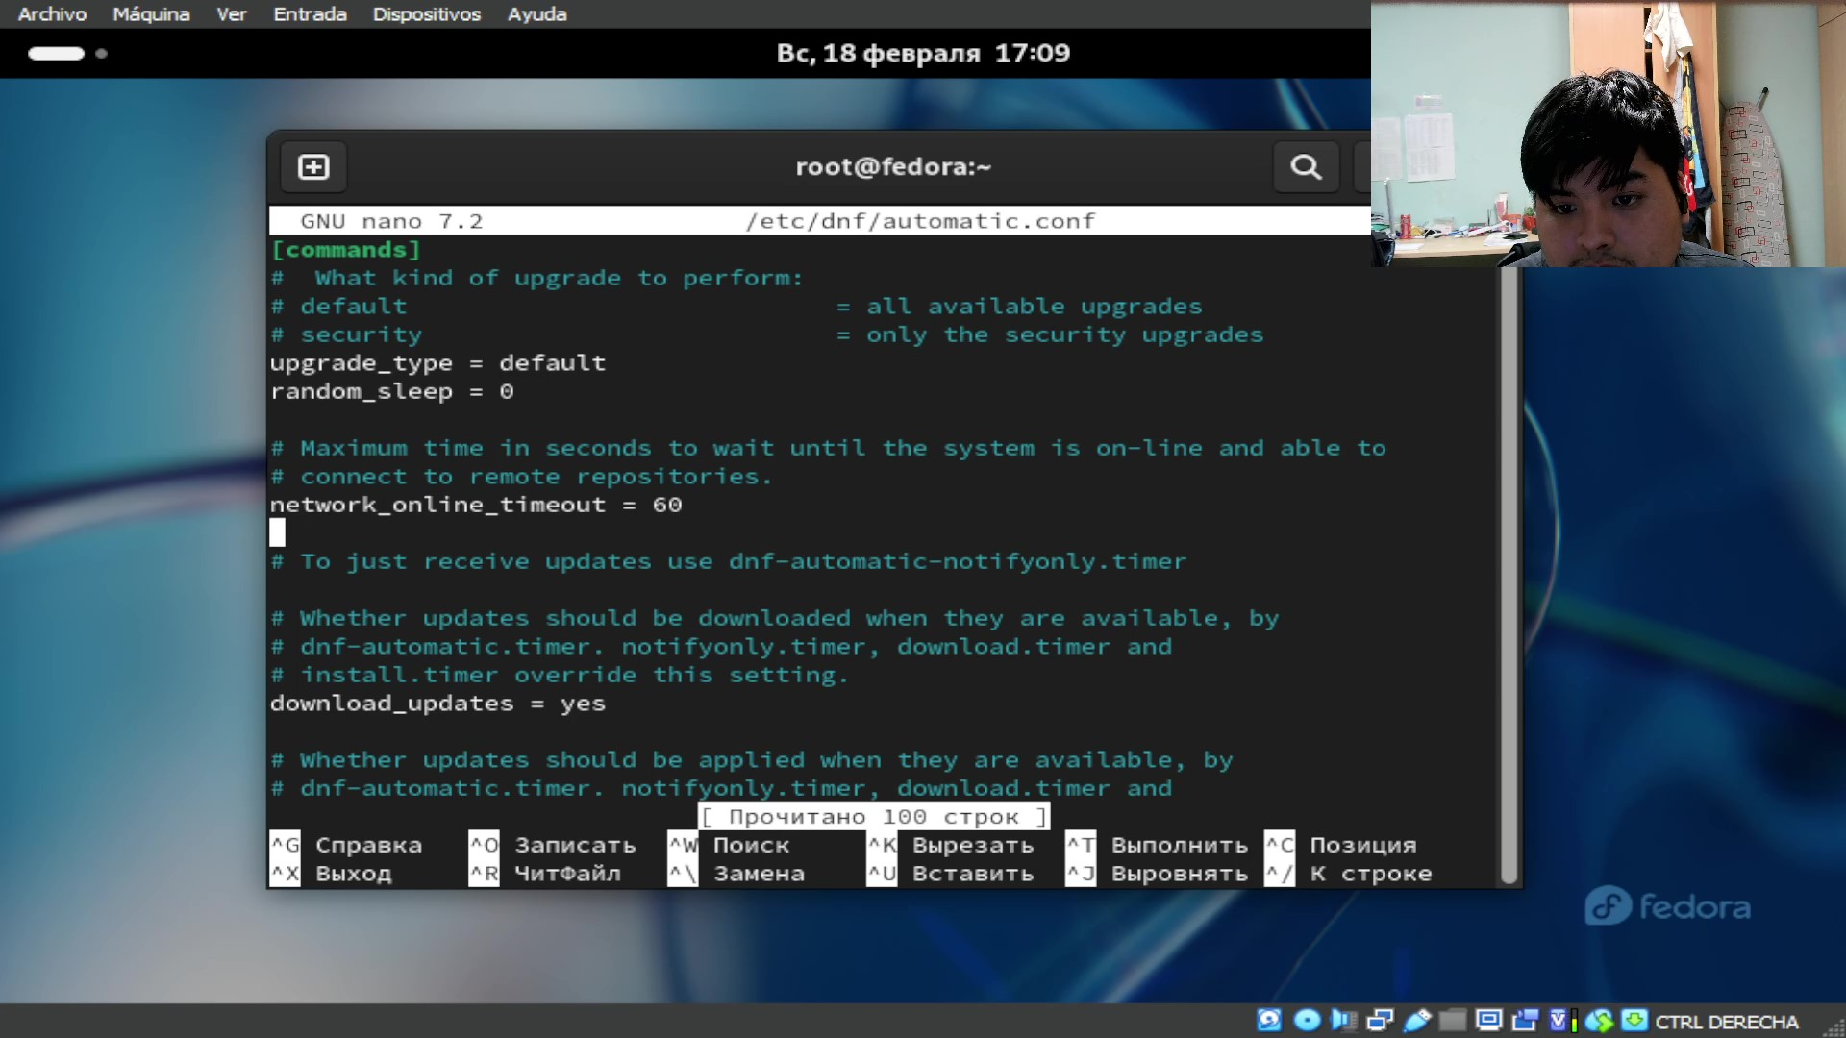

Рис. 2: установка пакетов

Потом я написал команду dnf -y install tmux mc для удобства работы в консоли (рис. 3)

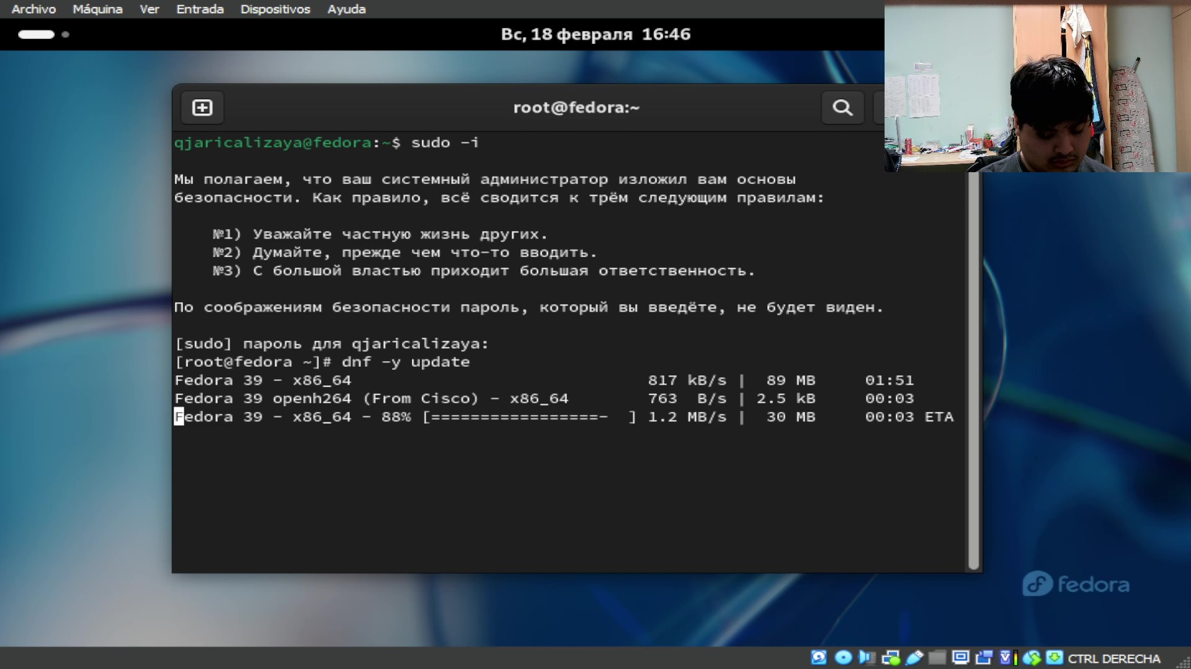

Рис. 3: Установка tmux

Дальше я установил программное обеспечение для автоматического обновления вводя команду dnf install dnf-automatic (рис. 4).

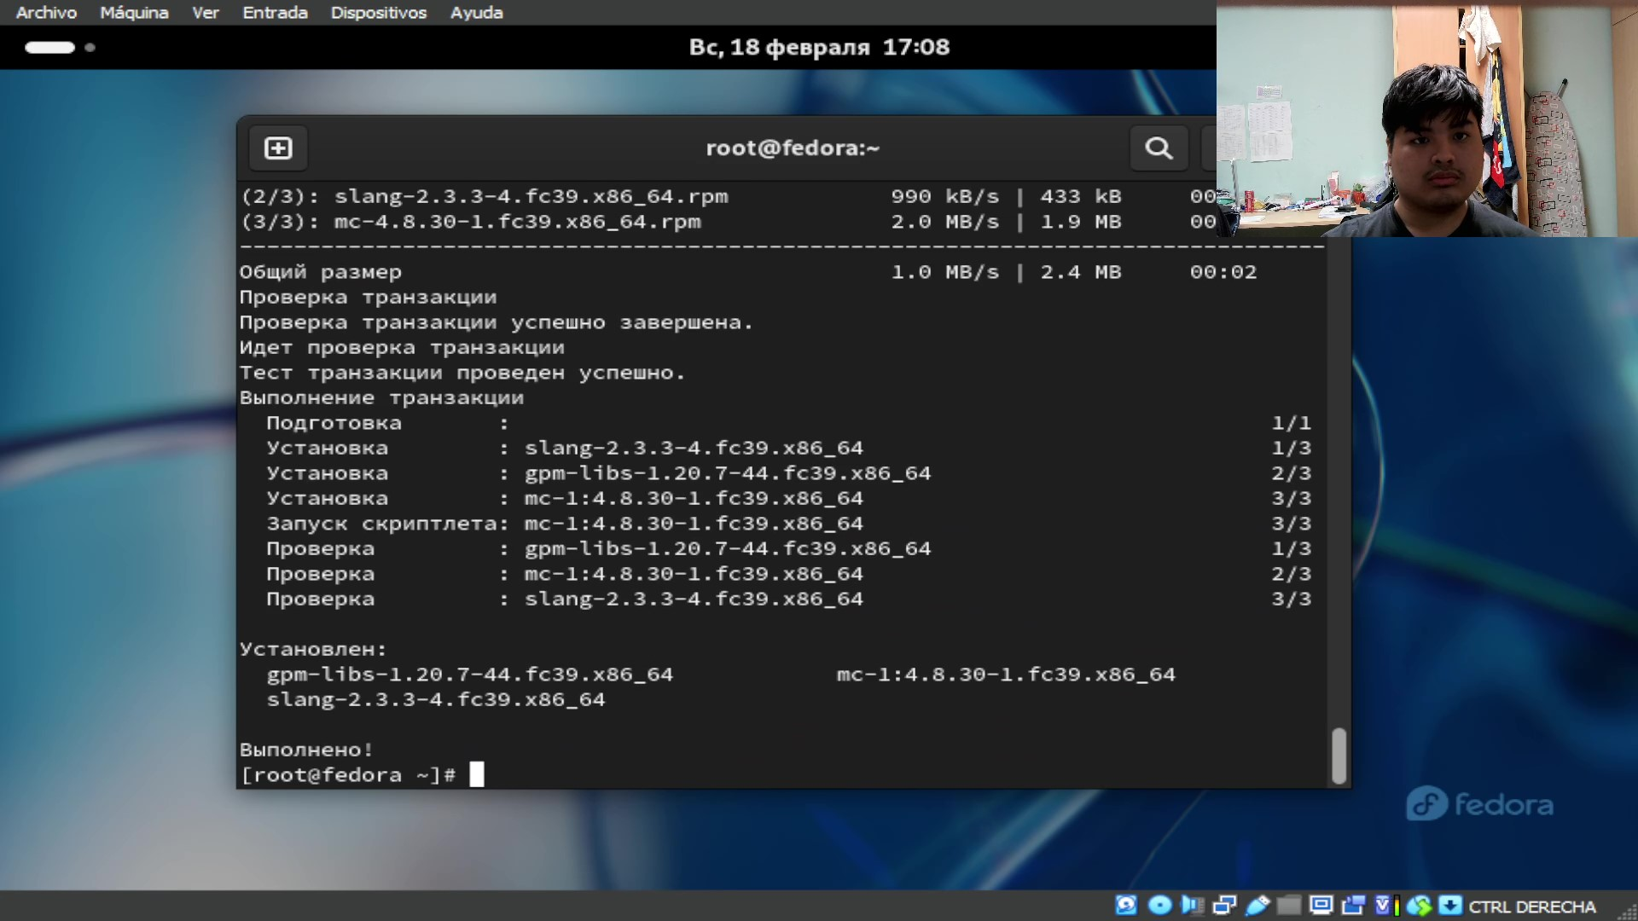

Рис. 4: Установка пакета automatic

Потом с помощью редактора nano я открыл файл конфигурации automatic.conf, но в этом случае я не изменял ничего (рис. 5).

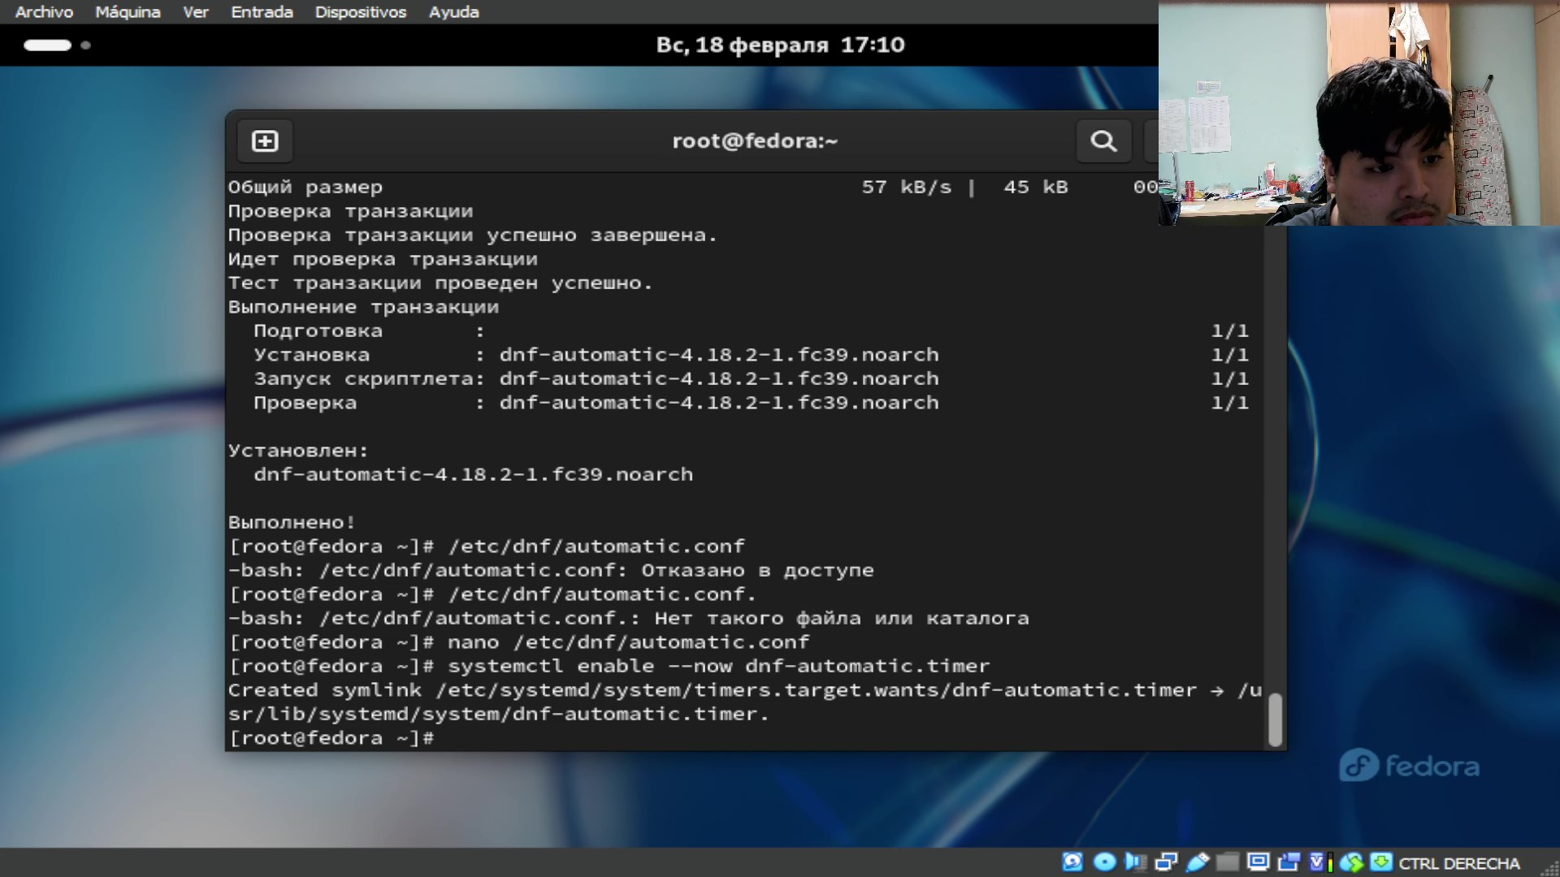

Рис. 5: Открытие файла конфигурации

Потом ввел команду systemctl enable –now dnf-automatic.timer чтобы запустить таймер.

Мы не будем рассматривать работу с системной безопасности Selinux, поэтому я отключил его с помощью редактора nano для открывания файла конфигурации находящего в каталоге /etc/selinux/config. Мне надо было переписать несколькие строки как видно в (рис. 6) и (рис. 7).

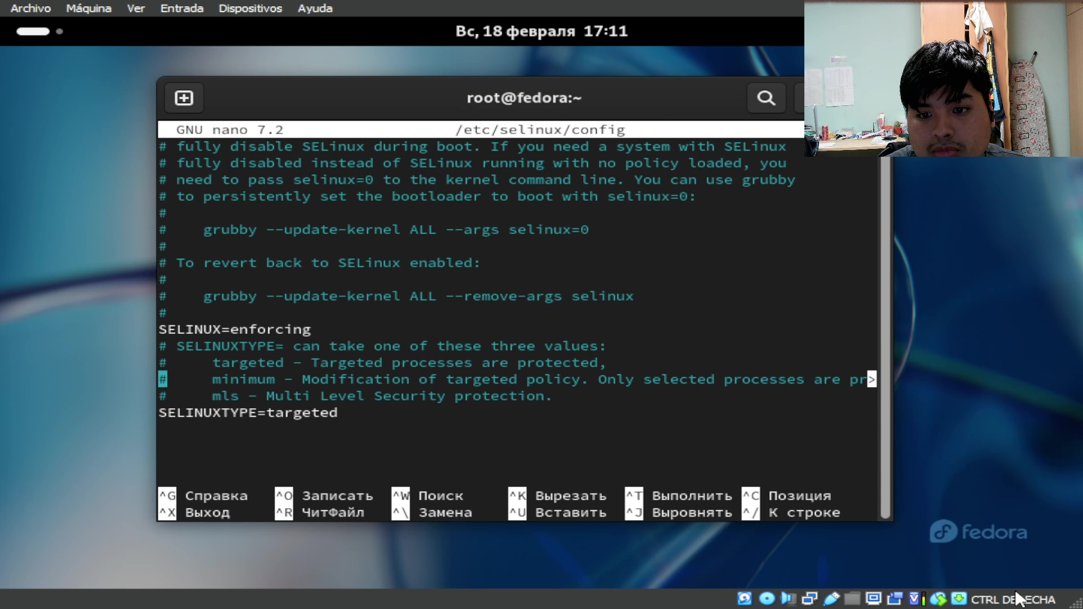

Рис. 6: Отключение Selinux

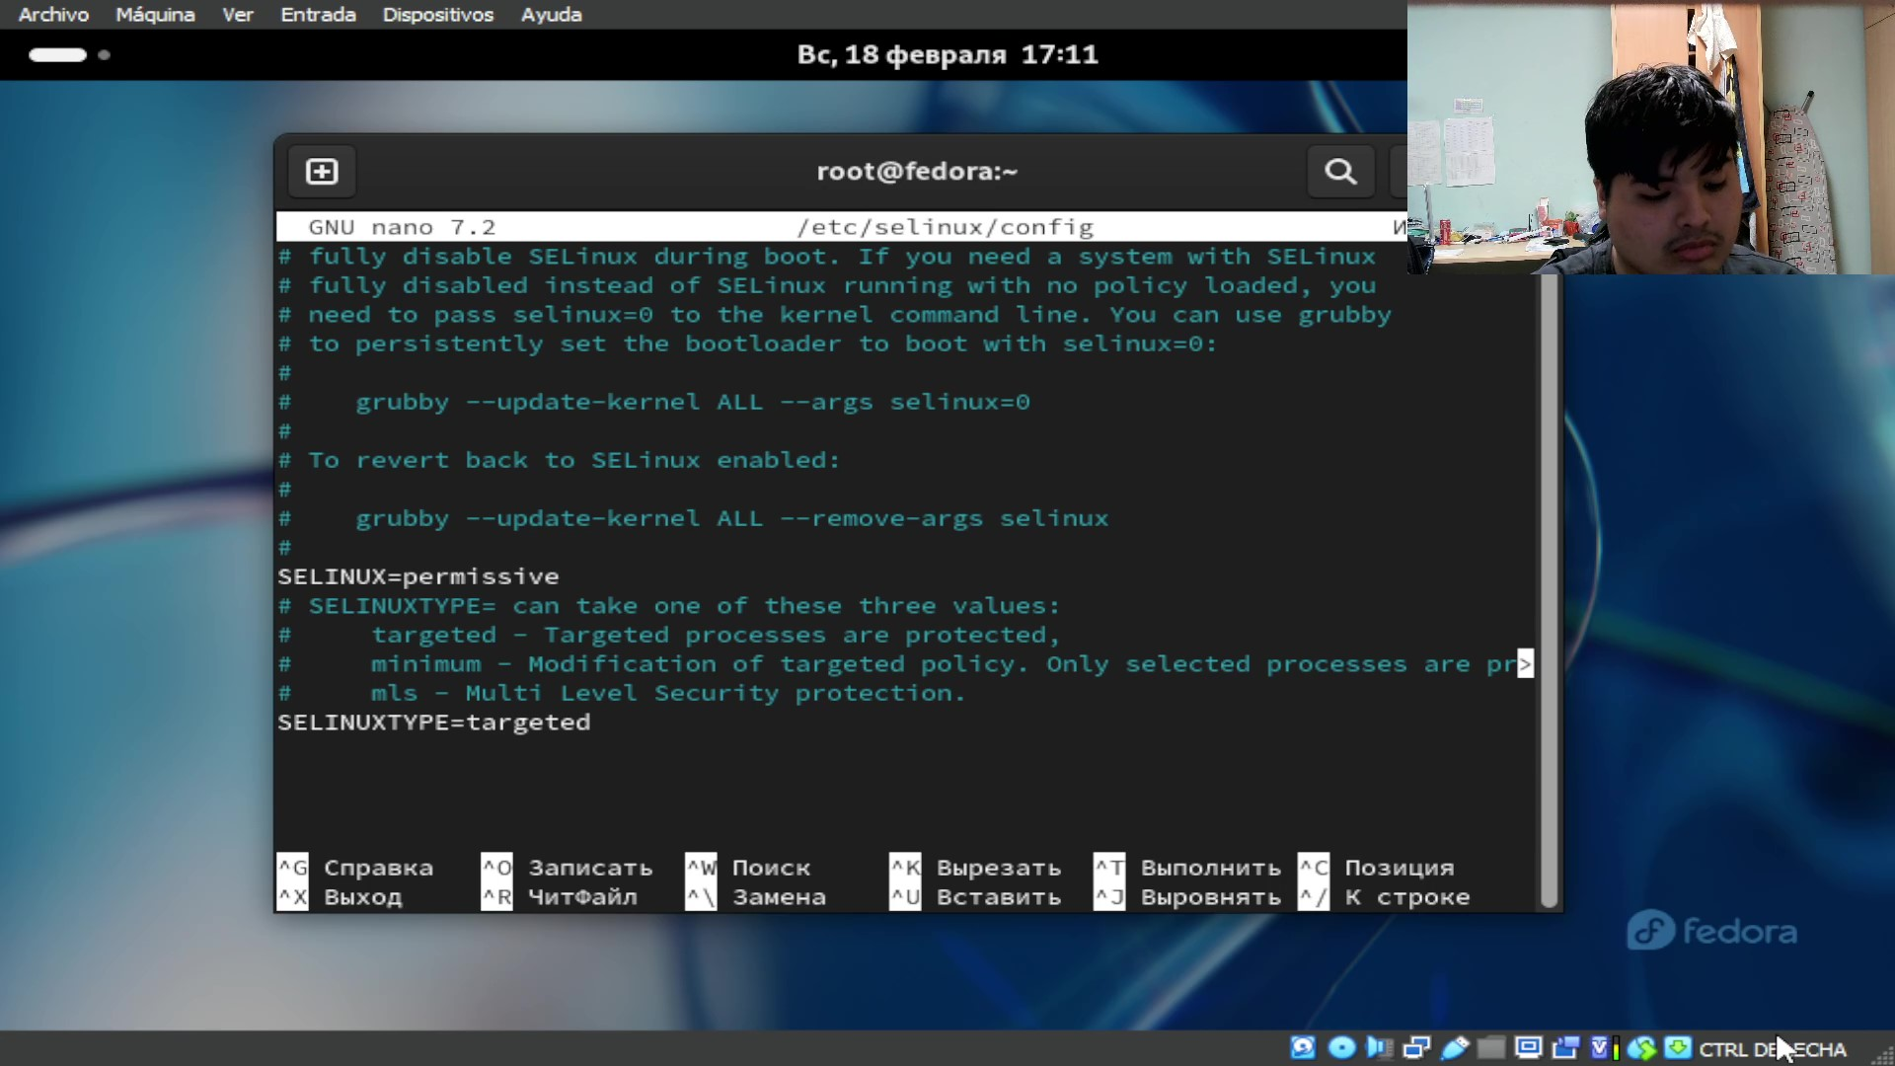

Рис. 7: Отключение Selinux

Потом я установил драйверы для виртуальной машины. Сначала я написал команду tmux потом sudo -i для правильной работы команд. потом я установил Development Tools вводя команду dnf -f group install Development Tools (рис. 8).

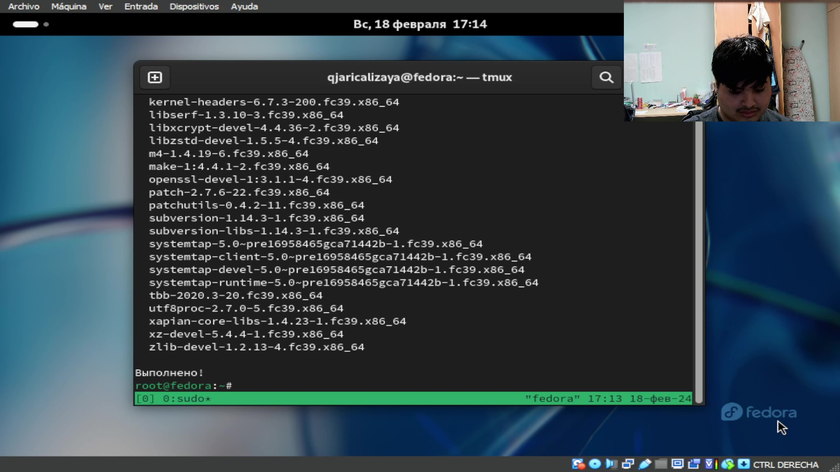

Рис. 8: установка Development Tools

Потом я установил пакеты DKMS с командой “dnf -y install dkms” (рис. 9).

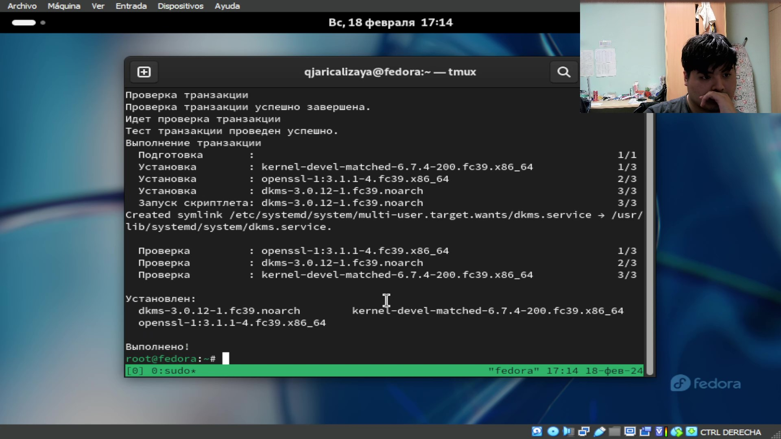

Рис. 9: Установака DKMS

Затем я включил диск дополнений гостевой ОС и подмонтировал его в каталоге /media (рис. 10).

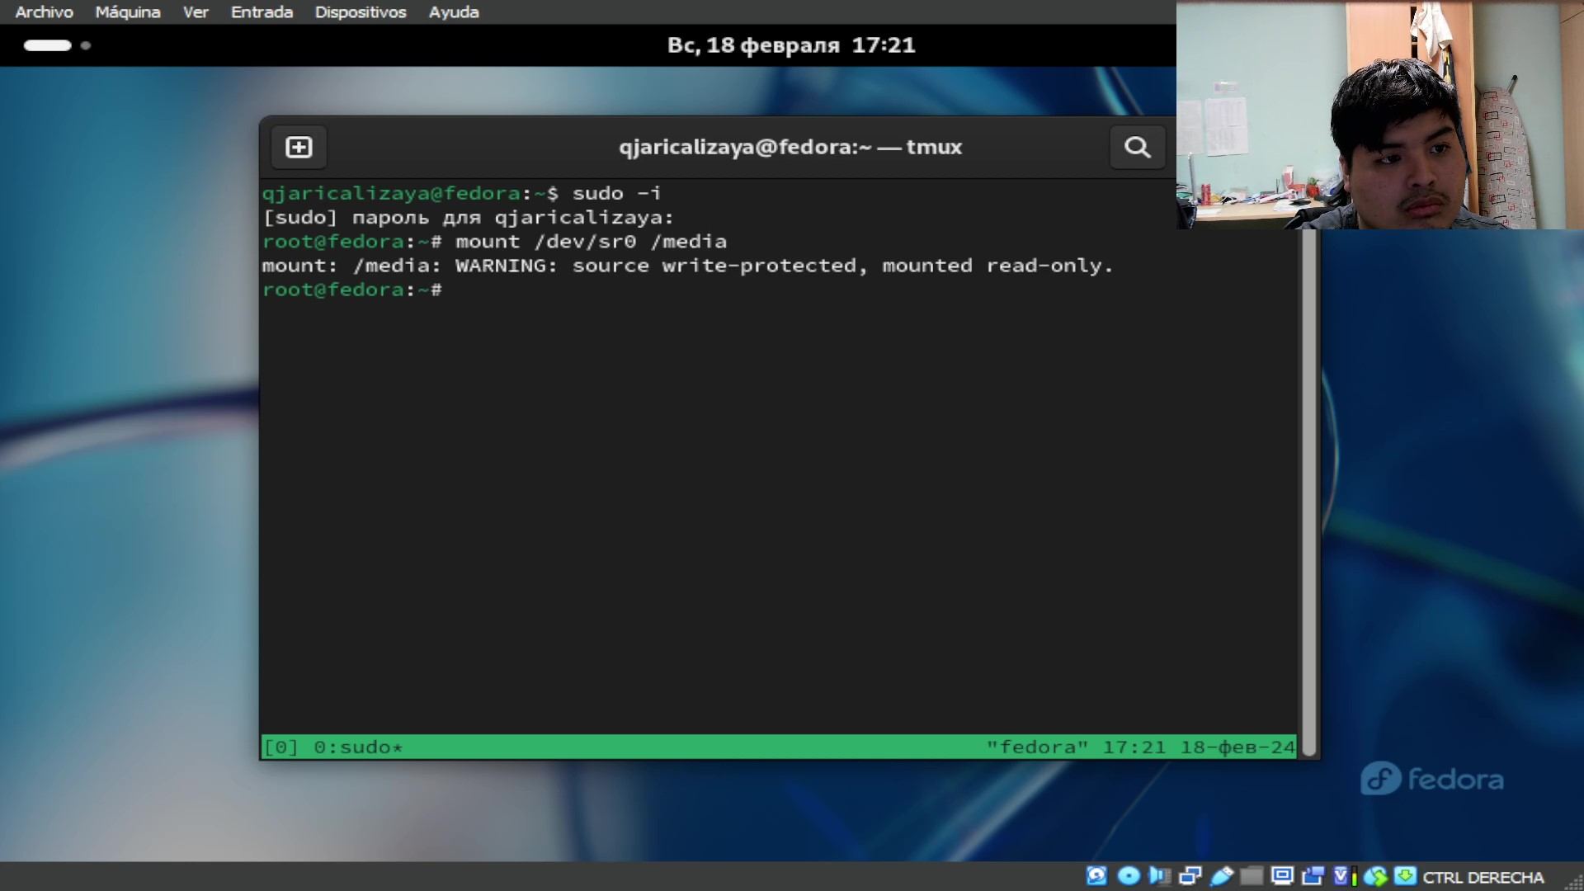

Рис. 10: Монтирование диска дополнений

И установил драйверы с помощью команды /media/VBoxLinuxAdditions.run (рис. 11).

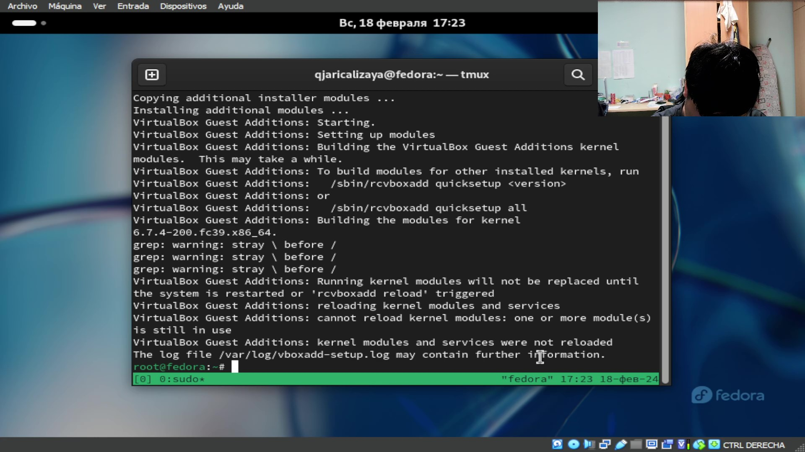

Рис. 11: Установка драйверы

Потом я перегрузил виртуальную машину.

в моем случае моё имя соответствует на мой аккаунт и имя в терминале

потом я установил программное обеспечение для создания документации. я написал команду dnf -y install pandoc потом я скачал две папки с программами и поставил в каталоге /usr/local/bin.(рис. **¿fig:011.X?**).

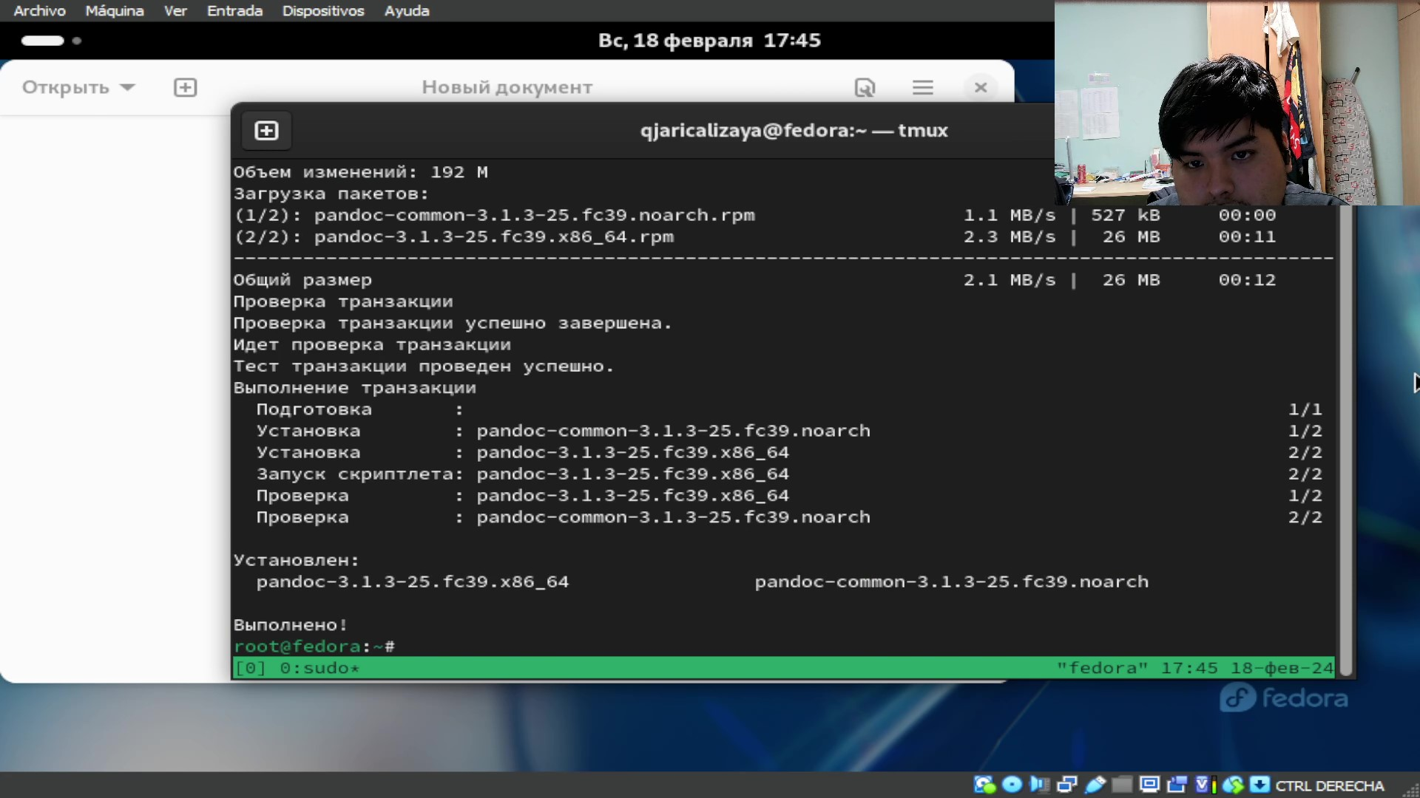

Рис. 12: Установка pandoc

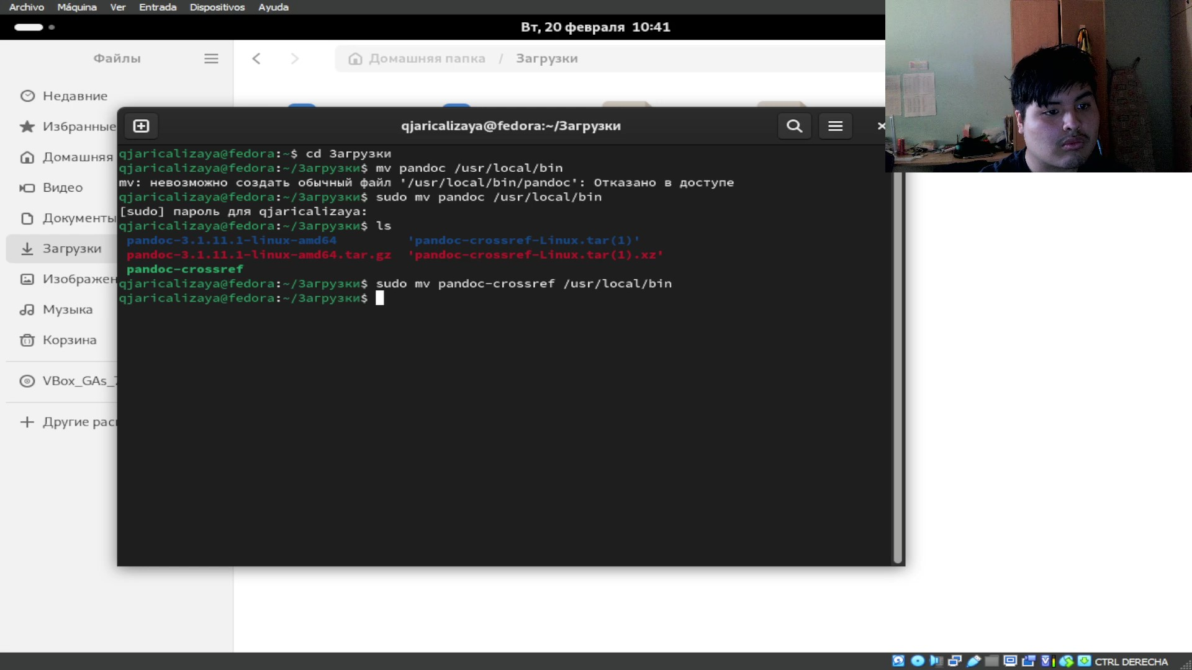

Рис. 13: Установка pandoc

Последный шаг было установление дистрибутив TeXlive. я написал команду dnf -y install texlive-scheme-full и ждал. в этом случае время для установления было длинным.(рис. 14).

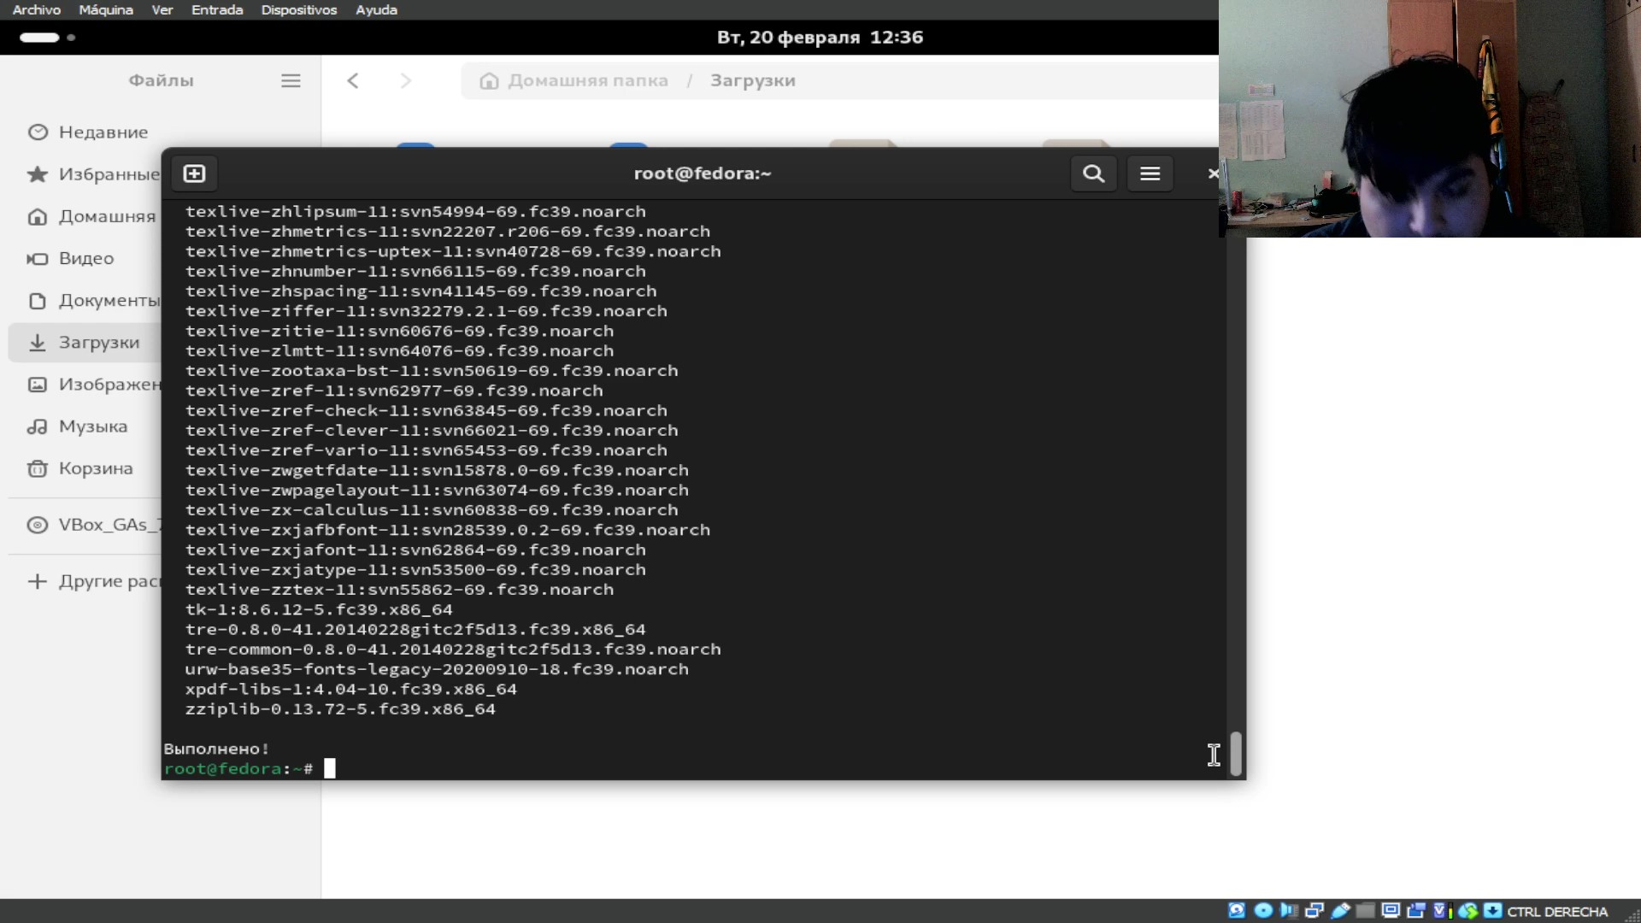

Рис. 14: Установка TeXlive

Для решения домашнего задания я использовал две команды dmesg | less и dmesg | grep -i то, что ищем и нашел всю запрашиваемую информацию (рис. **¿fig:013.Х?**).

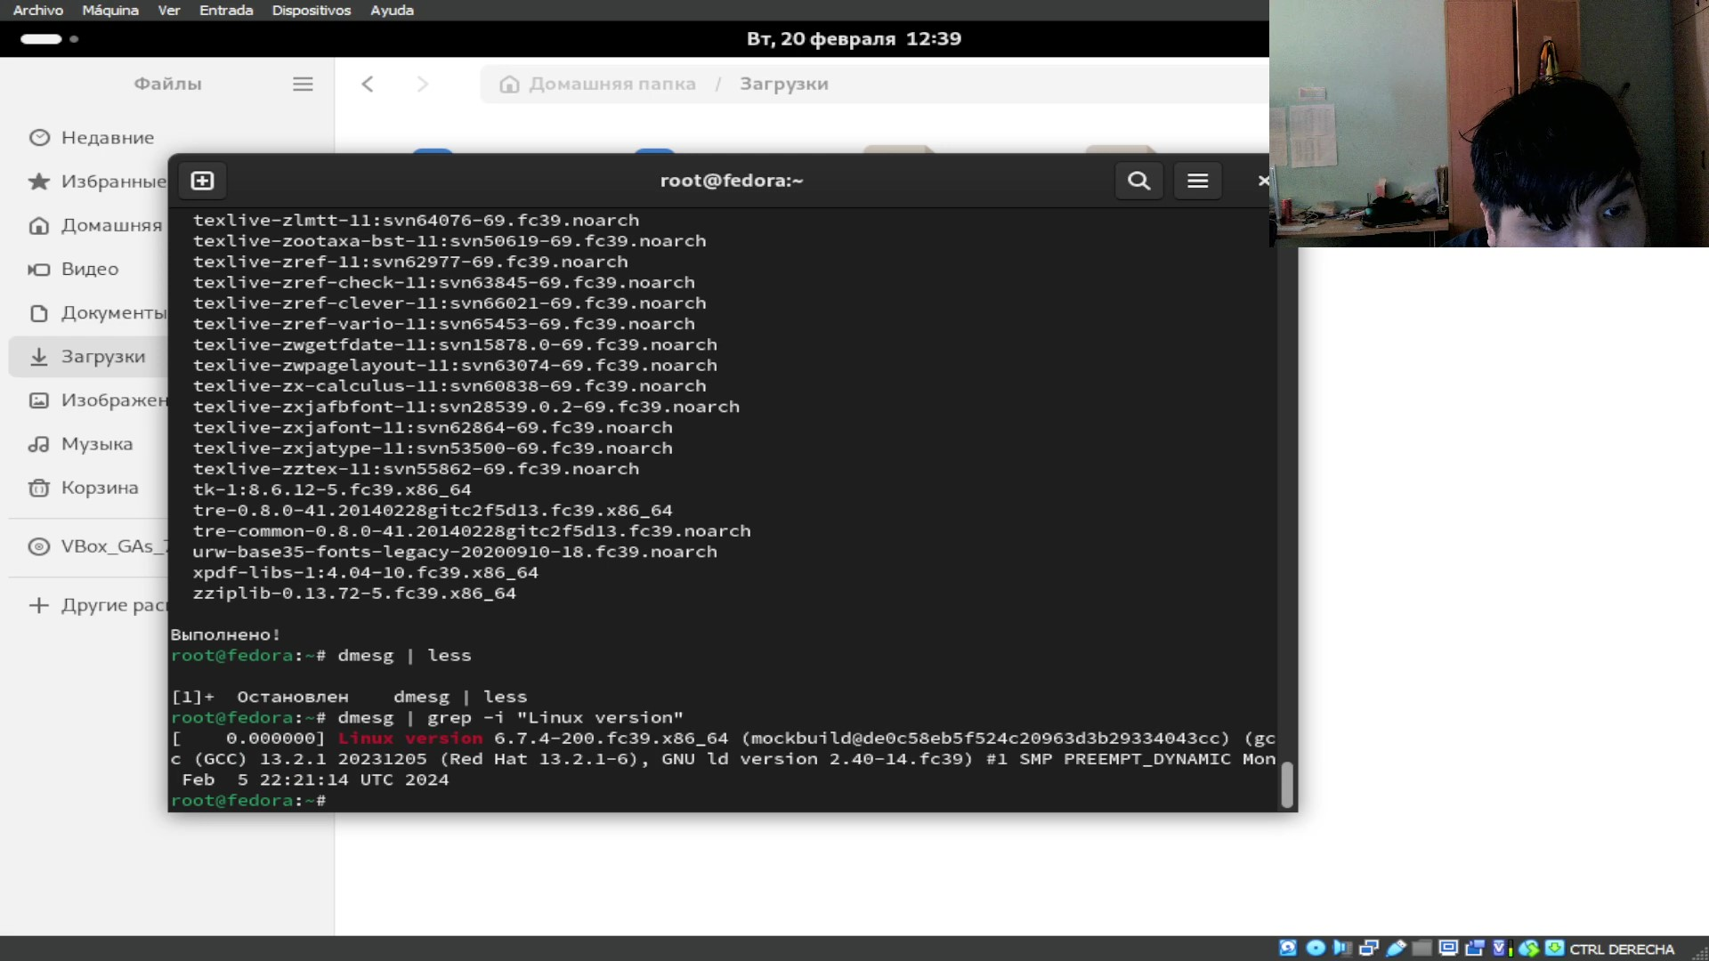

Рис. 15: Linux version

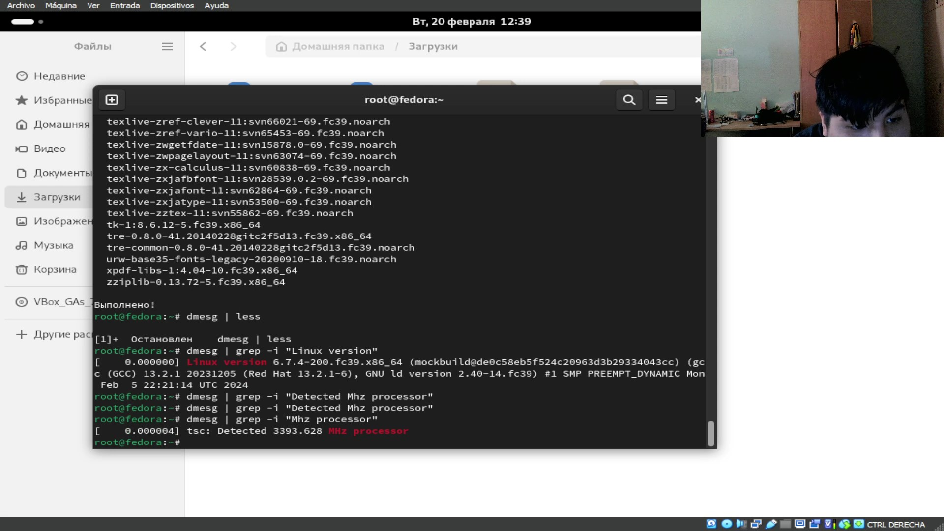

Рис. 16: Detected Mhz processor

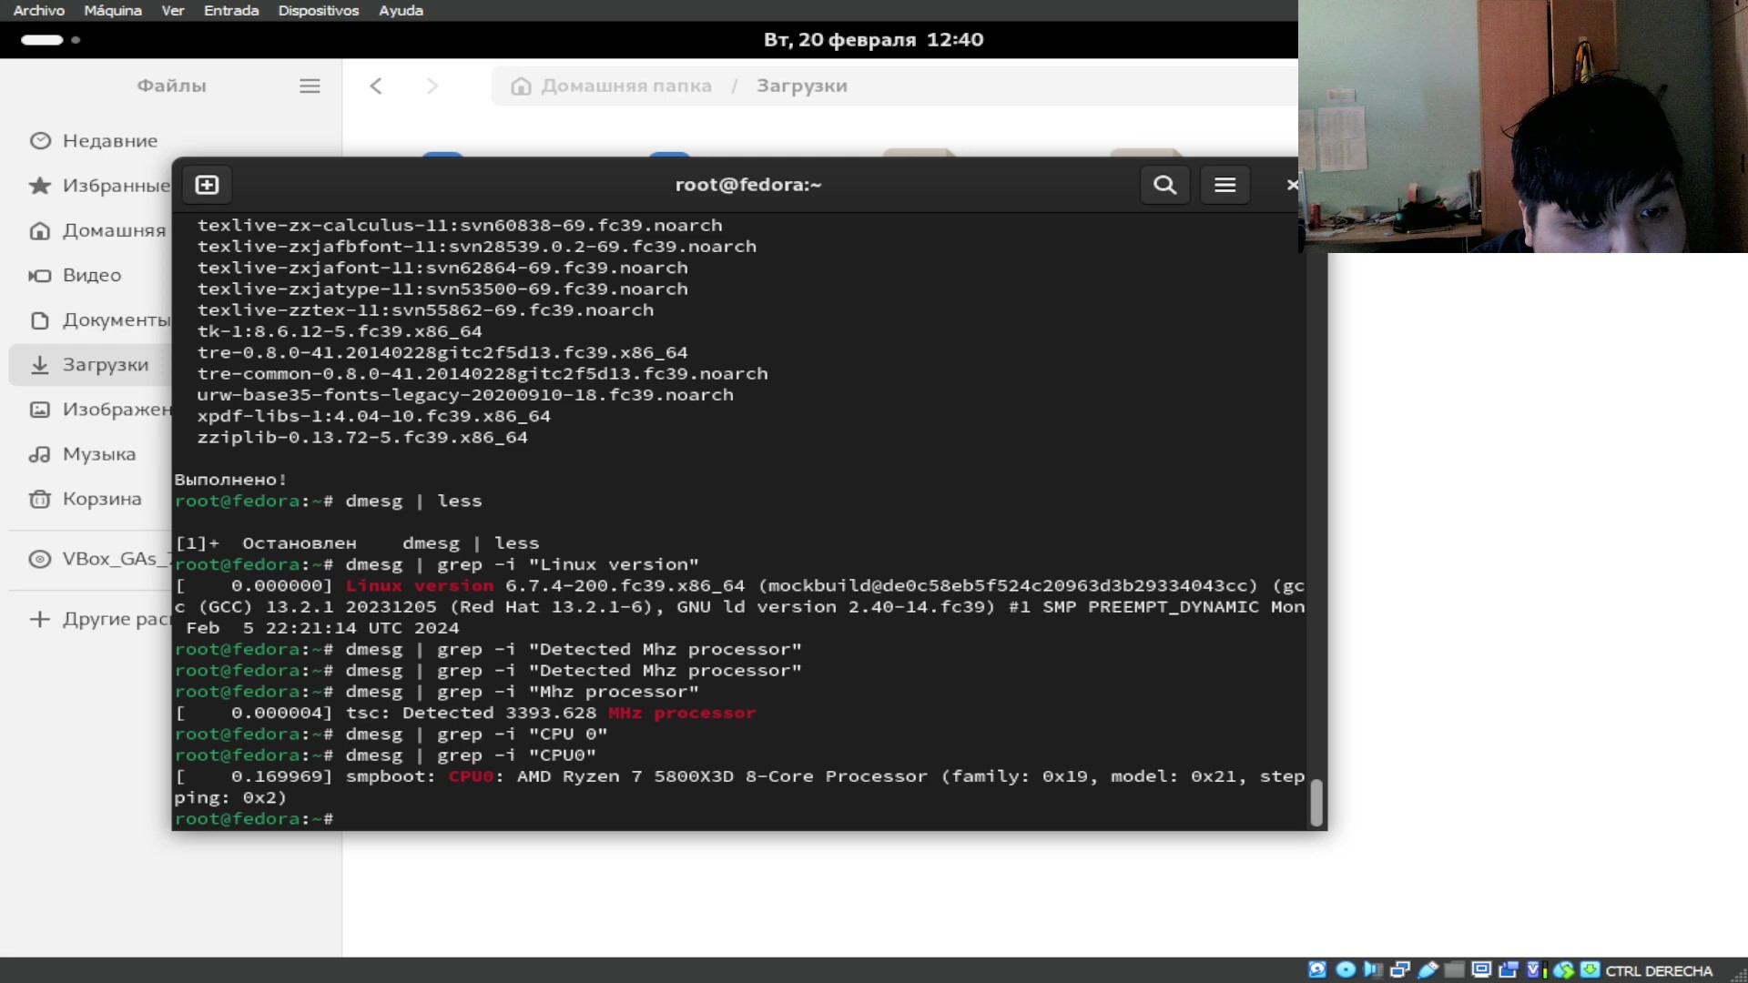

Рис. 17: CPU 0

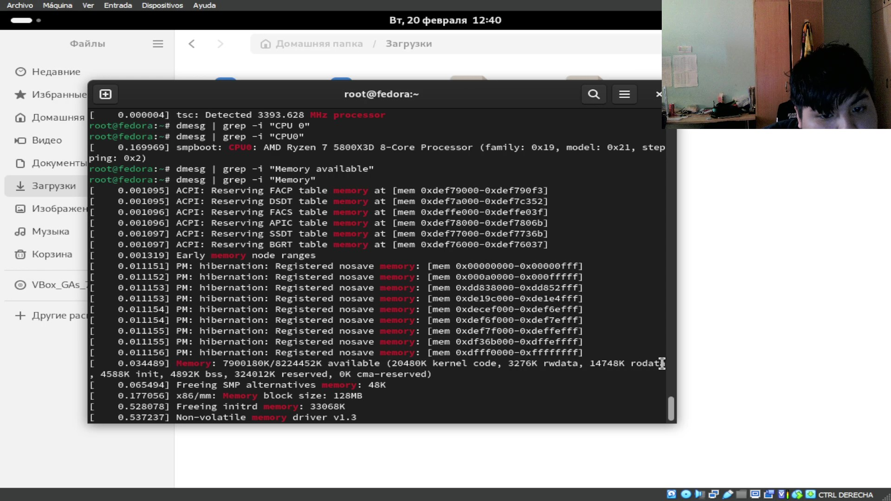

Рис. 18: Memory available

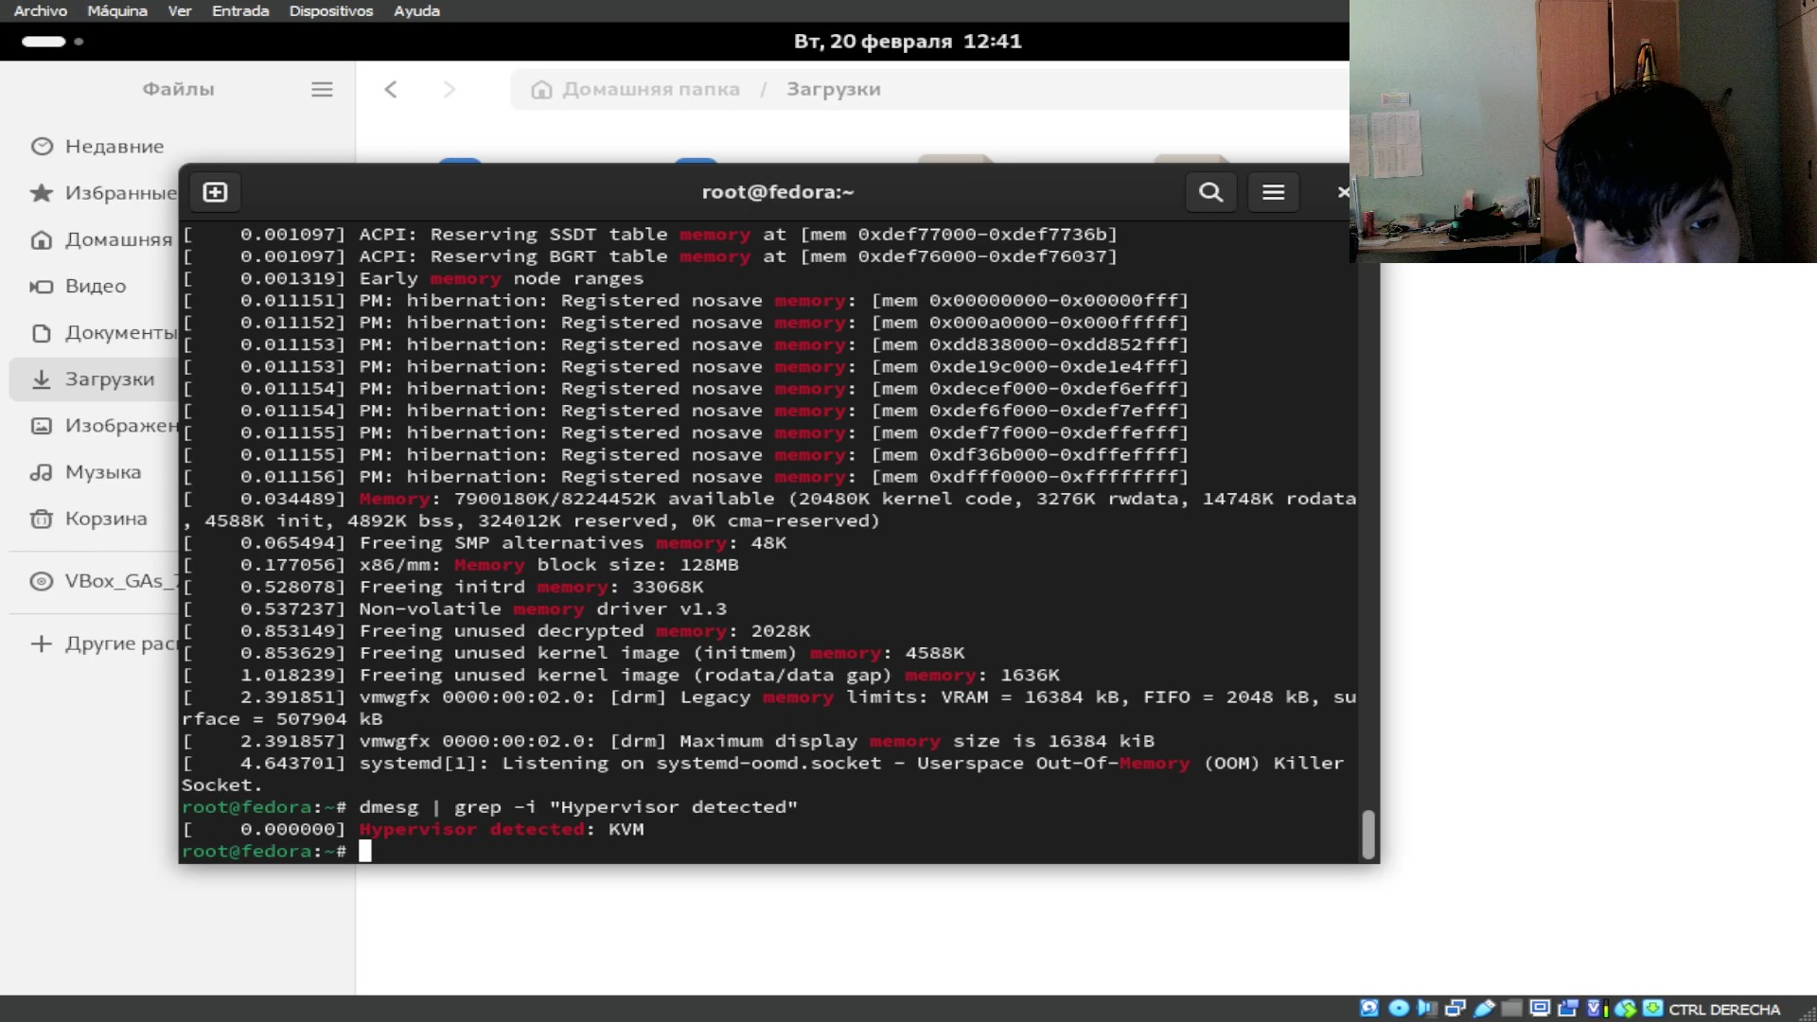

Рис. 19: Hypervisor detected

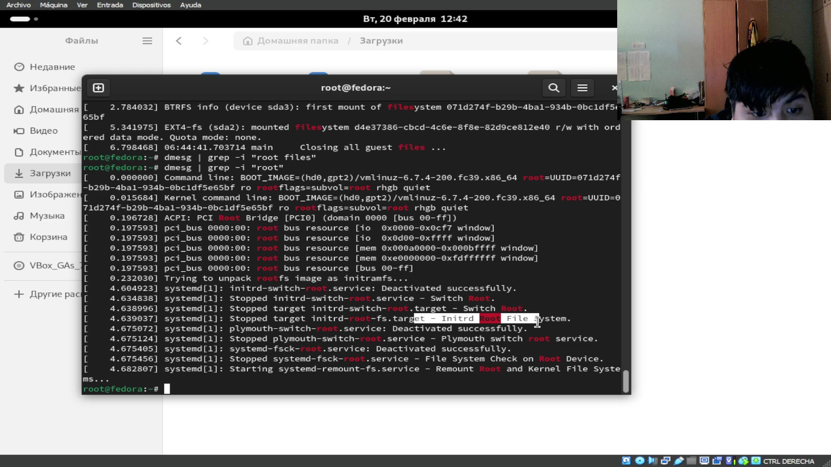

Рис. 20: Тип файловой системы корневого раздела

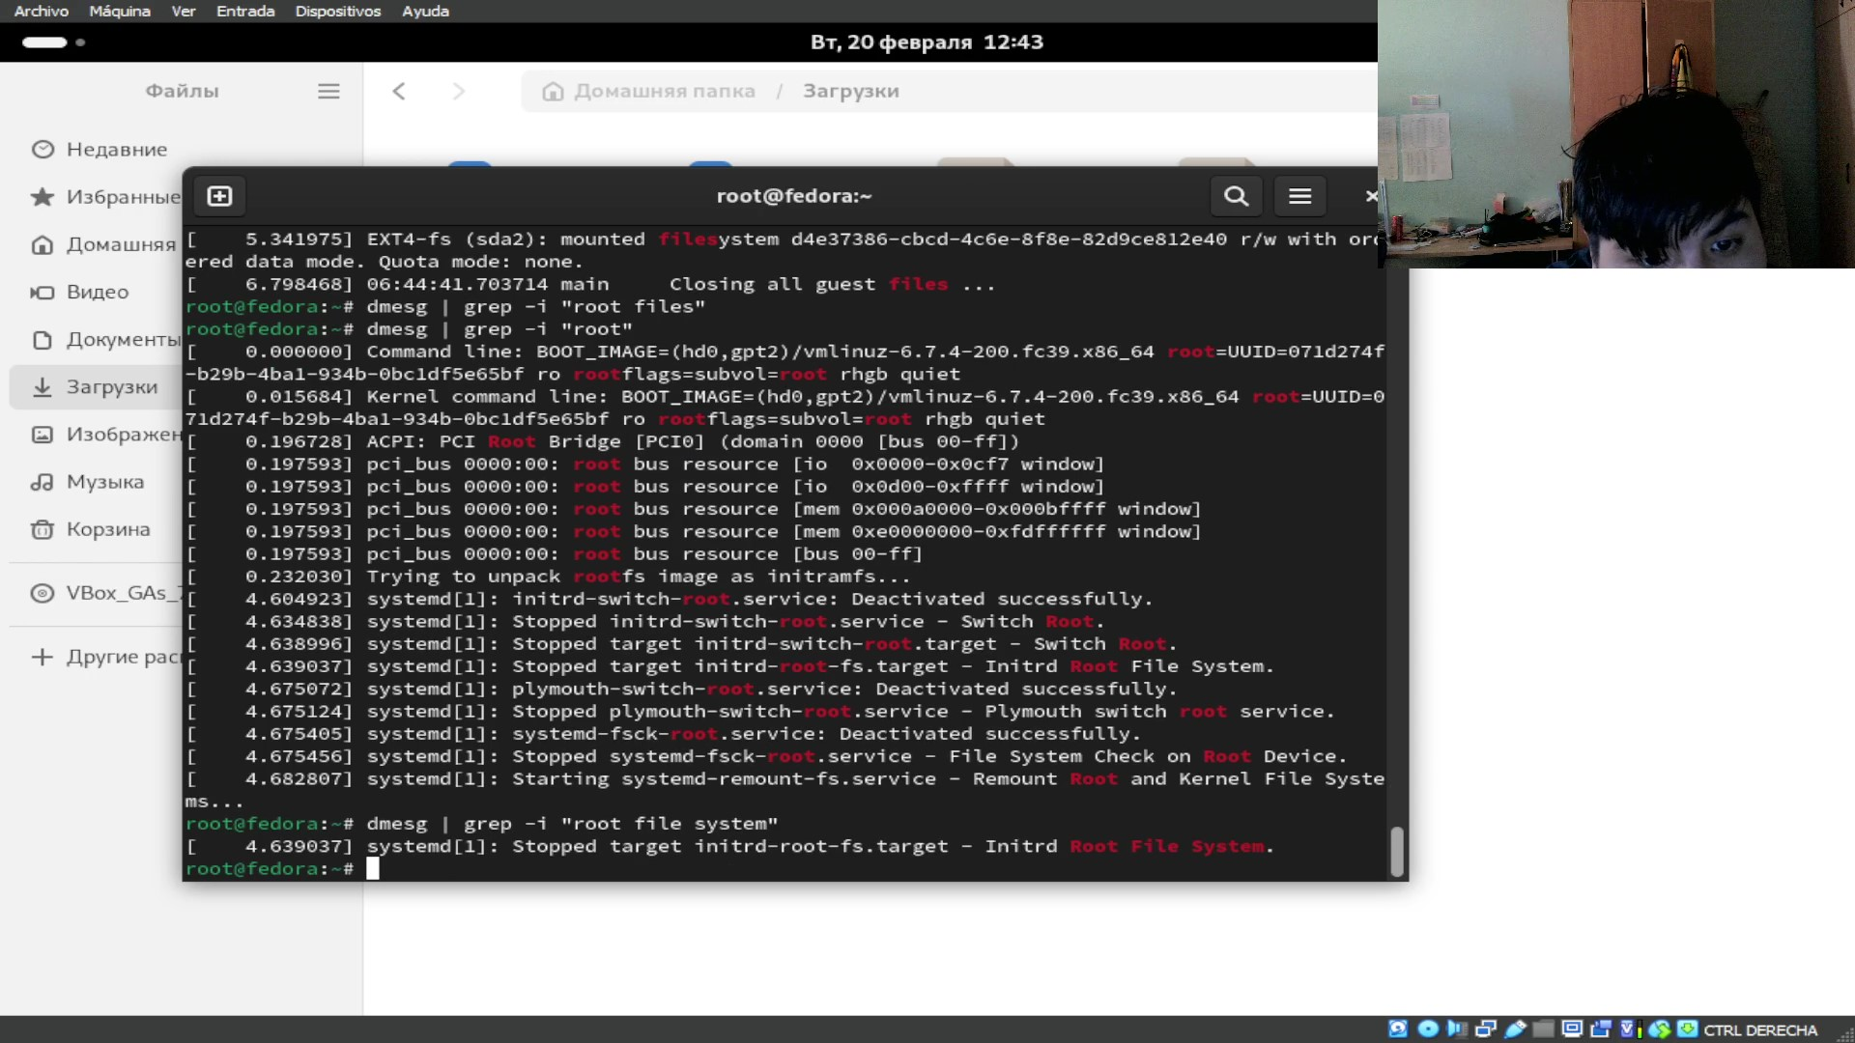

Рис. 21: Последовательность монтирования файловых систем

# 5 Выводы

В этой лабораторной работе я смотрел процесс установки операционной системы и другие дополнения для корректной и удобной работы.

# Список литературы

1. Dash, P. Getting Started with Oracle VM VirtualBox / P. Dash. – Packt Publishing Ltd, 2013. – 86 сс.
2. Colvin, H. VirtualBox: An Ultimate Guide Book on Virtualization with VirtualBox. VirtualBox / H. Colvin. – CreateSpace Independent Publishing Platform 2015. – 70 сс.
3. Vugt, S. van. Red Hat RHCSA/RHCE 7 cert guide : Red Hat Enterprise Linux 7 (EX200 and EX300) : Certification Guide. Red Hat RHCSA/RHCE 7 cert guide / S. van Vugt. – Pearson IT Certification, 2016. – 1008 сс.
4. Робачевский, А. Операционная система UNIX / А. Робачевский, С. Немнюгин, О. Стесик. – 2-е изд. – Санкт-Петербург : БХВ-Петербург, 2010. – 656 сс.
5. Немет, Э. Unix и Linux: руководство системного администратора. Unix и Linux / Э. Немет, Г. Снайдер, Т.Р. Хейн, Б. Уэйли. – 4-е изд. – Вильямс, 2014. – 1312 сс.
6. Колисниченко, Д.Н. Самоучитель системного администратора Linux : Системный администратор / Д.Н. Колисниченко. – Санкт-Петербург : БХВ-Петербург, 2011. – 544 сс.
7. Robbins, A. Bash Pocket Reference / A. Robbins. – O’Reilly Media, 2016. – 156 сс.

1. Таненбаум Э., Бос Х. Современные операционные системы. 4-е изд. СПб.: Питер, 2015. 1120 с.

2. Robbins A. Bash Pocket Reference. O’Reilly Media, 2016. 156 с.

3. Zarrelli G. Mastering Bash. Packt Publishing, 2017. 502 с.

4. Newham C. [Learning the bash Shell: Unix Shell Programming](http://www.amazon.com/Learning-bash-Shell-Programming-Nutshell/dp/0596009658). O’Reilly Media, 2005. 354 с.